V&T3OI
Mme Wright Nom: ______________________________

Jaws – L’impact sur l’économie d’Amity

Regardez le film et répondez aux questions suivantes.

- Après la première attaque, que le chief décide-t-il de faire?

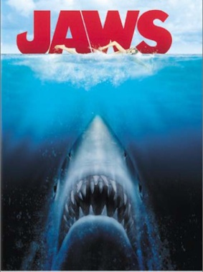
- Pourquoi doit-il préparer de nouveaux panneaux? Que vont-ils dire?

- Pourquoi les membres du conseil sont-ils anxieux?

- Pourquoi le ME a-t-il changé son explication?

- Quelle fête américaine s’approche?

- Le maire a dit que les touristes iront sans problème à quels autres endroits?

- De quoi les gens de la réunion se préoccupent-ils?

- Qu’est-ce que le chief et le maire vont-ils faire pour aider à attraper le requin? (2 choses)

- Pour combien de temps vont-ils fermer la plage après la mort du petit garçon? Pourquoi si peu de temps?

- Quel prix la mère du garçon a-t-elle offert pour tuer le requin?
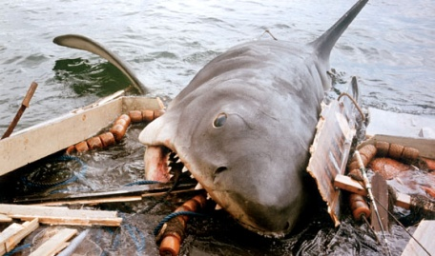

- Quel problème s’est présenté après l’offre d’argent?

- Qu’est-ce que c’est « chumming »?

- Pourquoi le maire voulait-il beaucoup de photos du requin attrapé?

- Comment l’océanographe (Hooper) sait-il que le requin attrapé n’est pas le requin qui a tué le garçon?

- Pourquoi le maire ne voulait-il pas ouvrir le requin à ce moment-là?

- C’est quoi, un requin « rogue »?
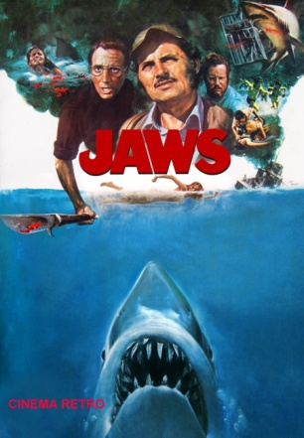

- Le chief et Hooper, que trouvent-ils dans l’estomac du requin?

- Que décident-ils de faire? Que trouvent-ils?

- Hooper explique au maire que le requin est attiré par quoi?

- Quel type de requin est-il?

- Hooper a dit qu’il y a deux façons de se débarrasser de ce requin. Quelles sont-elles?

- Le maire ne veut pas fermer les plages. Que demande-t-il à Brody (Chief) de faire?

- Comment les touristes arrivent-ils à Amity?

- Quelles sortes d’activités y a-t-il à faire?

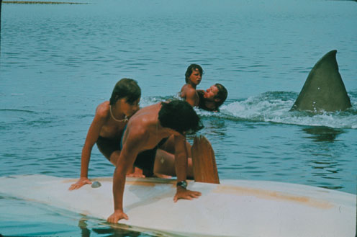
- Pourquoi le maire demande-t-il au monsieur d’entrer dans l’eau?

- Qu’est-ce qui a causé la panique dans l’eau?

- Que le maire a-t-il à dire à l’hôpital?

- Que Brody décide-t-il de faire? Que demande-t-il au maire de faire?

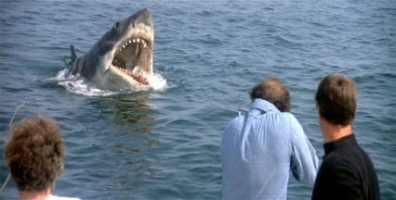
- Comment se débarrassent-ils enfin du requin?

